Człowiek - najlepsza inwestycja
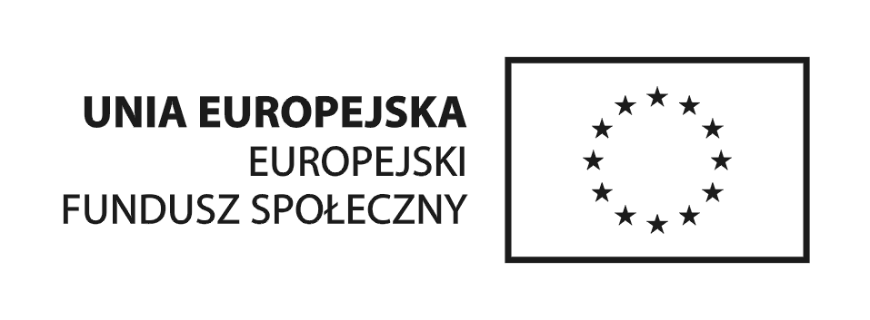
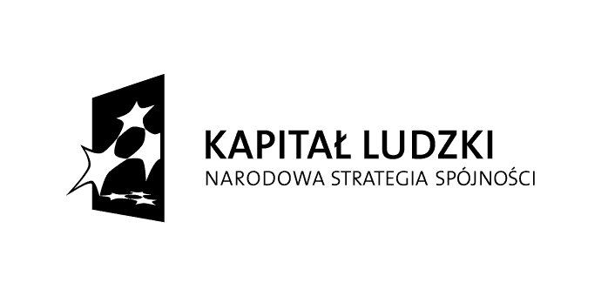

Projekt współfinansowany przez Unię Europejską w ramach Europejskiego Funduszu Społecznego
Programu Operacyjnego Kapitał Ludzki 2007-2013

Pieczątka oferenta Miejscowość, data
…………………….

OPS.2520.1.2012.POKL

OFERTA
Dla Gminy Krzeszów/
Ośrodka Pomocy Społecznej
37-418 Krzeszów
ul. Rynek 2

Odpowiadając na skierowane do nas zapytanie ofertowe dotyczące zamówienia publicznego realizowanego na podstawie art. 4 pkt.8 ustawy z dnia 29 stycznia 2004 r. Prawo zamówień publicznych (t. j. Dz. U. z 2010 r. nr 113, poz.759 z późn. zm.) dotyczącego: wydruku i opracowania graficznego ulotek i plakatów oraz długopisów z nadrukiem reklamowym na podstawie dostarczonych treści przez Zamawiającego promujących projekt „Czas na aktywność w Gminie Krzeszów” Poddziałanie 7.1.1, Działanie 7.1, Priorytet VII POKL Nr WND-POKL.07.01.01-18-084/11

CZĘŚĆ I

Wydruk i opracowanie graficzne ulotek i plakatów, kod CPV 79823000-9
1) Druk ulotek
- Format ulotki A5-dwustronne
- Papier kredowy (gramatura 130 g/m² - błysk)
- Nadruk CMYK 4/4
- Nakład – 100 szt.
- Technologia druku: cyfrowa lub laserowa

2) Druk plakatów
- Plakaty – Format A3 (2x25 jednostronne)
- Papier kredowy (gramatura 170 g/m² - błysk)
- Nadruk CMYK 4/4
- Nakład – 50 szt.

Człowiek - najlepsza inwestycja

Projekt współfinansowany przez Unię Europejską w ramach Europejskiego Funduszu Społecznego
Programu Operacyjnego Kapitał Ludzki 2007-2013

- Technologia druku: cyfrowa lub laserowa
Tło plakatu i ulotek w kolorze pomarańczowym, logo POKL, logo Unii Europejskiej z odwołaniem słownym (zgodnie z wytycznymi dotyczącymi oznaczania projektów w ramach Programu Operacyjnego Kapitał Ludzki) http://www.efs.gov.pl/ZPFE/Documents/wytyczne_04_02.pdf

CZĘŚĆ II

3. „Długopis z nadrukiem reklamowym” promującym projekt „Czas na aktywność w Gminie Krzeszów” realizowanym w ramach Poddziałania 7.1.1, Działania 7.1, Priorytetu VII POKL, usługi drukowania i dostawy, kod CPV 22462000-6
Szczegóły techniczne:
- Plastikowy korpus, wyposażony w metalowy klip, przycisk i pierścień oraz metalową końcówkę
- Kolorystyka korpusu: srebrny- błyszczący
- Wkład: wymienny, kolor niebieski
- Nakład – 100 szt.
- Nadruk w kolorze czarnym – (logo projektu w załączeniu), logo POKL, logo Unii Europejskiej - na korpusie pod klipem
oraz nadruk z odwołaniem słownym do Unii Europejskiej (zgodnie z wytycznymi oznaczania projektów w ramach Programu Operacyjnego Kapitał Ludzki
http://www.efs.gov.pl/ZPFE/Documents/wytyczne_04_02.pdf
o treści:
Projekt współfinansowany ze środków Unii Europejskiej
w ramach Europejskiego Funduszu Społecznego
Czas na aktywność w Gminie Krzeszów - na korpusie z drugiej strony klipu

Składamy ofertę następującej treści:

1. Oferujemy wykonanie zamówienia:

CZĘŚĆ I ……………………………………………………………………………………………………………………………………………………………………………………………………
Za cenę netto …………………………………………… zł
Obowiązujący podatek VAT ………% …………………………………………………….. zł
Cena brutto: …………………………………………………………………………………. zł
Słownie …………………………………………………………………………………………
Człowiek - najlepsza inwestycja

Projekt współfinansowany przez Unię Europejską w ramach Europejskiego Funduszu Społecznego
Programu Operacyjnego Kapitał Ludzki 2007-2013

CZĘŚĆ II
……………………………………………………………………………………………………………………………………………………………………………………………………
Za cenę netto …………………………………………… zł
Obowiązujący podatek VAT ………% …………………………………………………….. zł
Cena brutto: …………………………………………………………………………………. zł
Słownie …………………………………………………………………………………………

2. Przyjmujemy do realizacji przedstawione przez Zamawiającego w zapytaniu ofertowym warunki

3. Oświadczamy, że firma jest płatnikiem podatku VAT o numerze indentyfikacyjnym
nr ………………….

……………………………
Podpis osoby upoważnionej

